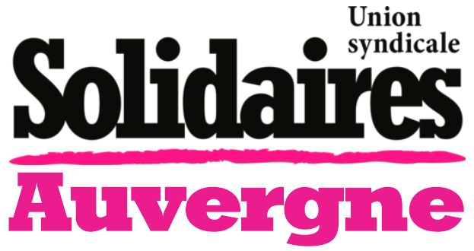
Union Syndicale Solidaires Auvergne
28 Rue Gabriel Péri, 63000 Clermont-Ferrand
contact@solidaires-auvergne.org

ATTESTATION DE DÉPLACEMENT DÉROGATOIRE

En application du décret n°2020-1310 du 29 octobre 2020 prescrivant les mesures générales nécessaires pour faire face à l'épidémie de Covid19 dans le cadre de l'état d'urgence sanitaire

Je soussigné-e,
Mme/M. :
Né-e le : à :
Demeurant :

certifie que mon déplacement est lié au motif suivant, autorisé par l’article 3 du décret n°2020-1310 du 29 octobre prescrivant les mesures générales nécessaires pour faire face à l’épidémie de Covid-19 dans le cadre de l’état d’urgence sanitaire, qui autorise les « manifestations sur la voie publique mentionnées à l'article L. 211-1 du code de la sécurité intérieure » pour lesquelles leurs organisateurs ont adressé à l’autorité administrative compétente « une déclaration contenant les mentions prévues à l'article L. 211-2 du même code, en y précisant, en outre, les mesures qu'ils mettent en œuvre afin de garantir le respect des dispositions de l'article 1 er du présent décret » :

Déplacement dérogatoire afin de me rendre depuis mon domicile et pour en revenir, à la manifestation déclarée qui se déroulera ce jour, place de Jaude à Clermont-Ferrand à partir de 18h.

Fait à :
Le : 25 Novembre 2020 à : h
Signature :

